BAB III
ANALISIS DAN PERANCANGAN

Pengumpulan Data
Pengumpulan data dilakukan dengan observasi secara mandiri, wawancara dengan koordinator masing-masing program Kampus Merdeka, serta document sampling.
Observasi dilakukan secara mandiri setelah mengikuti salah satu program Kampus Merdeka, yaitu Studi Independen. Observasi yang dilakukan adalah meneliti proses dari program Studi Independen kemudian melihat proses apakah yang belum difasilitasi di sistem informasi Kampus Merdeka STIKI Malang.
Wawancara dilakukan dengan koordinator program Studi Independen, Magang, dan Pertukaran Mahasiswa untuk mengetahui pendapat narasumber terkait sistem informasi yang sudah ada. Selain itu juga ditanyakan mengenai proses apa yang ada di dalam kegiatan Kampus Merdeka tetapi belum difasilitasi di sistem informasi yang sudah ada. Proses tersebut nantinya akan menjadi kebutuhan baru yang akan diterapkan di sistem informasi Kampus Merdeka.
Document sampling bertujuan untuk mengetahui lebih detail tentang aturan Kampus Merdeka, serta format dari dokumen yang diperlukan. Dokumen yang dipelajari adalah dokumen panduan Merdeka Belajar Kampus Merdeka dari Dikti dan aturan tentang MBKM dari STIKI.

3.2 Skema Analisis
Proses analisis dilakukan setelah data kebutuhan didapatkan di proses pengumpulan data. Proses ini menggunakan skema Requirement Change Management.
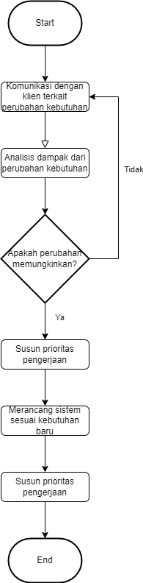
Gambar 3. 1 Flowchart Proses Requirement Change Management
Tahap pertama dari proses ini adalah komunikasi dengan klien terkait perubahan kebutuhan. Tahap ini bisa dilakukan dengan wawancara bersama klien untuk membahas sistem yang sedang berjalan saat ini dan perubahan yang diinginkan terhadap sistem. Kemudian dilakukan analisis dari hasil wawancara yang sudah dilakukan. Analisis dilakukan untuk menentukan apakah perubahan yang diinginkan klien memungkinkan untuk diterapkan. Apabila perubahan yang diterapkan tidak memberikan dampak buruk pada sistem yang sudah ada, maka perubahan bisa diterapkan. Apabila ditemukan permintaan perubahan yang berpotensi akan mengganggu sistem yang sedang berjalan, hal tersebut akan dikomunikasikan dengan klien agar dapat ditemukan solusinya. Setelah didapatkan kebutuhan-kebutuhan yang bisa diterapkan, penyusunan prioritas dilakukan terlebih dahulu sebelum menuju ke tahap perancangan. Prioritas disusun berdasarkan wawancara yang sudah dilakukan sebelumnya. Setelah prioritas tersusun maka bisa dilanjutkan ke tahap perancangan lalu pengembangan.

3.3 Analisis

Identifikasi Masalah
Setelah proses pengumpulan data selesai, selanjutnya akan dilakukan identifikasi masalah berdasarkan data yang sudah terkumpul. Proses identifikasi masalah dilakukan dengan membandingkan hasil observasi mandiri dengan hasil wawancara.
Business process dari Kampus Merdeka diawali dengan pembuatan kegiatan oleh Koordinator Program. Setelah itu mahasiswa mendaftar untuk menjadi peserta dari kegiatan yang sudah dibuat. Kemudian koordinator program melakukan penilaian terhadap pendaftar. Jika diterima, koordinator program akan menentukan dosen pembimbing bagi mahasiswa tersebut dan memasukkan mata kuliah konversinya. Setelah itu koordinator program membuat draft SK secara manual dan kemudian dikirimkan ke mahasiswa dan dosen pembimbingnya melalui email. Selama menjalani kegiatan, mahasiswa diwajibkan untuk mengisi logbook agar dosen pembimbing dapat memantau perkembangan dari mahasiswa bimbingannya.
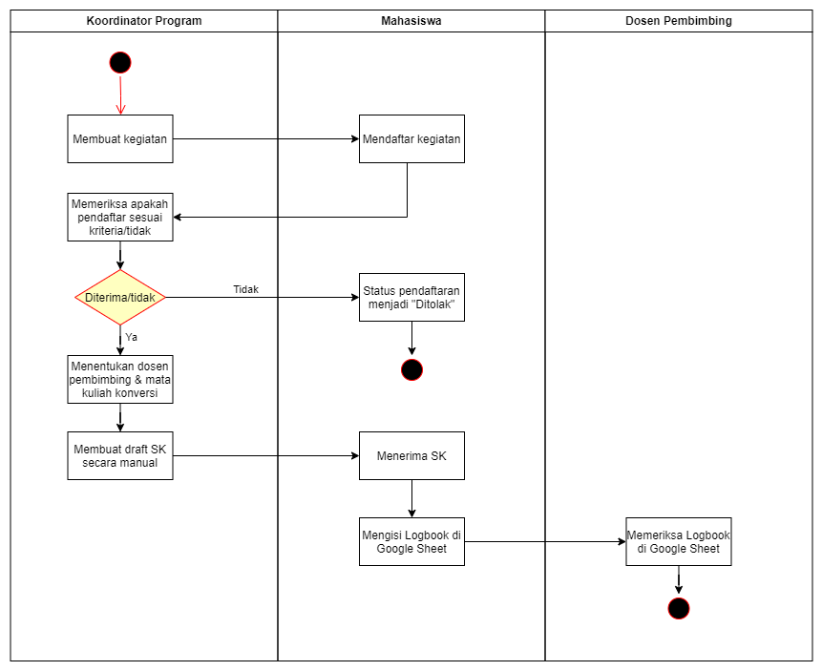
Gambar 3. 2 Activity Diagram Kegiatan Kampus Merdeka
Berdasarkan hasil observasi mandiri dan wawancara yang sudah dilakukan pada tahap pengumpulan data, diketahui bahwa pada sistem informasi Kampus Merdeka STIKI Malang saat ini belum memiliki fitur logbook. Logbook dibutuhkan agar perkembangan mahasiswa saat mengikuti kegiatan Kampus Merdeka terpantau dengan baik. Selama ini pengumpulan logbook masih menggunakan Google Sheet yang dibuat oleh koordinator program untuk tiap peserta program.
Selain mengetahui proses yang sedang berjalan saat ini, dari wawancara tersebut didapatkan beberapa informasi terkait permintaan koordinator program agar dibuatkan fitur logbook di sistem informasi Kampus Merdeka. Untuk logbook tersebut nantinya yang diisikan sama seperti yang diisikan di Google Sheet. Koordinator program Studi Independen menyampaikan bahwa nantinya setelah pengisian logbook secara harian, mahasiswa harus mengisi rekap mingguan dari kegiatan yang sudah dilakukan.
Kemudian fitur yang belum ada di sistem informasi saat ini adalah fitur penugasan dosen pembimbing, mengirim SK peserta program, asesmen, dan konversi nilai ke mata kuliah.
Fitur lain yang belum tersedia adalah pendaftaran program Pertukaran Mahasiswa bagi mahasiswa Perguruan Tinggi lain ke STIKI. Mahasiswa yang bisa mendaftar hanya mahasiswa dari Perguruan Tinggi yang bermitra dengan STIKI.
Tabel 3. 1 Daftar Fitur yang Belum Ada pada Sistem Saat Ini
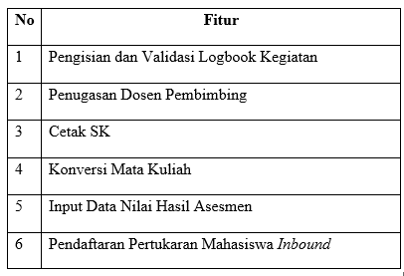

3.3.2 Pemecahan Masalah
Setelah masalah teridentifikasi, selanjutnya dilakukan analisis terlebih dahulu apakah jika perubahan-perubahan tersebut diterapkan akan berdampak buruk pada sistem yang sudah ada.

3.3.3 Analisis Dampak
Dari daftar fitur yang tertera pada tabel 3.1 ada beberapa fitur yang akan sangat membantu jika dikembangkan di sistem informasi Kampus Merdeka. Fitur-fitur tersebut adalah fitur penugasan dosen pembimbing, pengisian & validasi logbook kegiatan, cetak SK, dan konversi mata kuliah. Pengisian & validasi logbook sebelumnya dilakukan melalui Google Form. SK dan konversi mata kuliah sebelumnya dibuat dengan membuat draft SK secara manual. Sehingga dengan dikembangkannya fitur-fitur tersebut di sistem informasi Kampus Merdeka akan sangat membantu administrasi kegiatan Kampus Merdeka.
Selain itu, ada beberapa fitur jika dikembangkan di sistem informasi Kampus Merdeka kemungkinan akan berdampak buruk pada sistem akademik SAKTI dan SIAKAD. Fitur tersebut adalah fitur input data nilai hasil asesmen. Karena fitur tersebut berhubungan dengan nilai, fitur tersebut akan lebih cocok jika dikembangkan langsung di sistem SAKTI dan SIAKAD untuk meminimalisir resiko terjadinya gangguan pada sistem.
Fitur selanjutnya adalah pendaftaran pertukaran mahasiswa inbound. Pertukaran mahasiswa inbound merupakan program yang mengijinkan mahasiswa dari perguruan tinggi lain untuk berkuliah di STIKI Malang. Fitur ini belum bisa dikembangkan dikarenakan sistem informasi Kampus Merdeka hanya bisa diakses oleh mahasiswa STIKI Malang. Untuk bisa mendaftar ke kegiatan di sistem informasi Kampus Merdeka, pengguna harus tercatat sebagai mahasiswa STIKI Malang. Sehingga pengguna yang bukan merupakan mahasiswa STIKI Malang tidak bisa mengakses sistem informasi Kampus Merdeka dan tentu saja tidak bisa mendaftar kegiatan.

3.3.4 Penyusunan Prioritas
Sebelum melakukan proses pengembangan sistem, harus dilakukan penyusunan prioritas. Penyusunan prioritas ini dilakukan untuk menentukan fitur mana yang paling dibutuhkan sehingga harus dikerjakan terlebih dahulu. Hal ini juga dilakukan untuk menentukan fitur apa saja yang bisa dikerjakan dalam jangka waktu tertentu.
Tahap penyusunan prioritas ini dilakukan setelah kebutuhan-kebutuhan sudah didapatkan dari tahap pengumpulan data. Kemudian kebutuhan-kebutuhan tersebut didiskusikan dengan tim SISFO untuk menentukan prioritas pengerjaannya. Selain dari hasil pada tahap pengumpulan informasi, penyusunan prioritas ini juga didasarkan pada fitur mana saja yang memungkinkan untuk dikerjakan dalam jangka waktu sesuai dengan waktu penelitian ini, yaitu 6 bulan.
Tabel 3. 2 Tabel Penyusunan Prioritas
Fitur | Prioritas
Penugasan Dosen Pembimbing | High
Pengisian dan Validasi Logbook Kegiatan | High
Cetak SK | Medium
Konversi Mata Kuliah | Medium
Input Data Nilai Hasil Asesmen | Low
Pendaftaran Pertukaran Mahasiswa Inbound | Low

Dari tabel di atas bisa didapatkan informasi bahwa terdapat 3 tingkatan prioritas, yaitu high, medium, dan low. Fitur dengan prioritas high merupakan fitur yang jika diterapkan ke dalam sistem informasi Kampus Merdeka tidak akan menimbulkan dampak buruk ke sistem informasi Kampus Merdeka atau ke sistem informasi lain yang terintegrasi. Kriteria lain agar bisa digolongkan ke dalam prioritas high adalah fitur yang paling sering diminta oleh narasumber dan fitur lain yang berhubungan dengan fitur tersebut. Fitur dengan prioritas medium juga merupakan fitur yang tidak akan menimbulkan dampak buruk jika diterapkan, namun fitur tersebut tidak disebutkan sesering fitur-fitur dengan prioritas high. Sedangkan fitur dengan prioritas low merupakan fitur yang jika diterapkan akan beresiko ke sistem informasi Kampus Merdeka atau sistem informasi lain yang terintegrasi.
Fitur pengisian & validasi logbook merupakan fitur yang paling sering diminta oleh koordinator program di sesi wawancara. Namun, sebelum logbook bisa diisi oleh mahasiswa dan divalidasi oleh dosen pembimbing, dosen pembimbing bagi setiap mahasiswa harus terlebih dahulu dipilih. Maka dari itu, fitur penugasan dosen pembimbing serta fitur pengisian & validasi logbook mempunyai prioritas high.
Fitur cetak SK dan konversi mata kuliah mempunyai prioritas medium dikarenakan 2 fitur tersebut juga dibahas beberapa kali di sesi wawancara, tetapi tidak sesering fitur logbook. Sedangkan 2 fitur yang memiliki prioritas low yaitu asesmen dan pendaftaran pertukaran mahasiswa hanya pernah dibahas sekali oleh narasumber. Untuk fitur asesmen tidak bisa dimasukkan ke dalam sistem informasi Kampus Merdeka, melainkan di sistem SAKTI karena fitur tersebut berhubungan dengan nilai. Untuk fitur pendaftaran pertukaran mahasiswa inbound belum bisa dikembangkan dikarenakan sistem informasi Kampus Merdeka hanya bisa diakses oleh mahasiswa STIKI Malang. Untuk bisa mendaftar ke kegiatan di sistem informasi Kampus Merdeka, pengguna harus tercatat sebagai mahasiswa STIKI Malang. Sehingga pengguna yang bukan merupakan mahasiswa STIKI Malang tidak bisa mengakses sistem informasi Kampus Merdeka dan tentu saja tidak bisa mendaftar kegiatan. Hal ini diputuskan setelah dilakukan diskusi dengan PUK Kantor Teknologi Informasi (KTI) dan koordinator SISFO.
Berdasarkan penyusunan prioritas di atas, maka diusulkan rancangan untuk melanjutkan pengembangan sistem informasi Kampus Merdeka untuk membuat fitur logbook. Jika masih memungkinkan fitur konversi mata kuliah dan cetak SK juga akan dikerjakan.

Perancangan

Perancangan Sistem
Berikut ini adalah Use Case Diagram untuk mengidentifikasi apa saja yang bisa dilakukan oleh tiap actor di sistem informasi Kampus Merdeka.
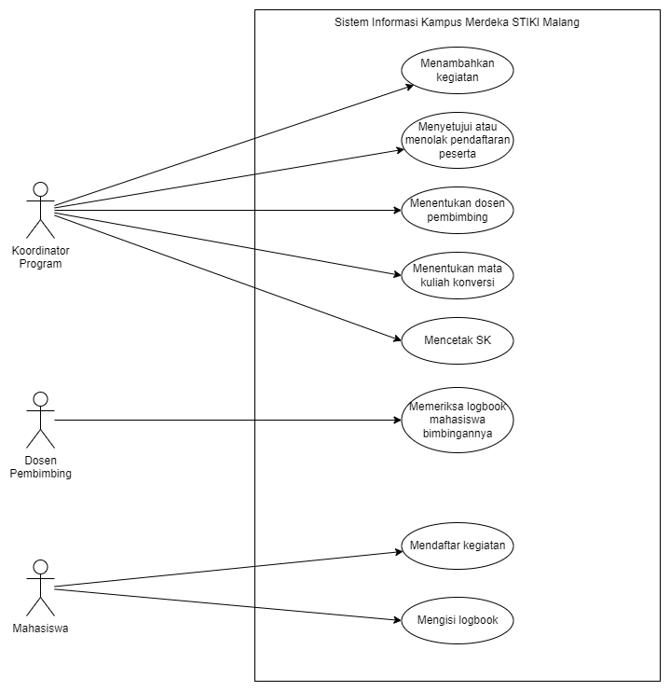
Gambar 3. 3 Use Case Diagram
Alur dari Sistem Informasi Kampus Merdeka STIKI Malang mengikuti business process kegiatan Kampus Merdeka yang tertera pada gambar 3.2. Namun SK tidak lagi dibuat secara manual dikarenakan fitur untuk mencetak SK akan dibuat. Kemudian pengisian logbook juga tidak lagi dilakukan dengan mengisi Google Sheet dikarenakan fitur pengisian & evaluasi logbook akan dikembangkan pada sistem informasi ini.
Untuk pencatatan logbook mahasiswa peserta program Kampus Merdeka, selama ini masih menggunakan Google Sheet untuk mencatat kegiatan yang dilakukan selama menjalani program Kampus Merdeka. Data yang diisikan di logbook kegiatan Studi Independen dan Magang di antaranya adalah tanggal, kegiatan, link bukti kegiatan, link hasil kegiatan, kendala yang dialami, dan komentar dosen pembimbing.
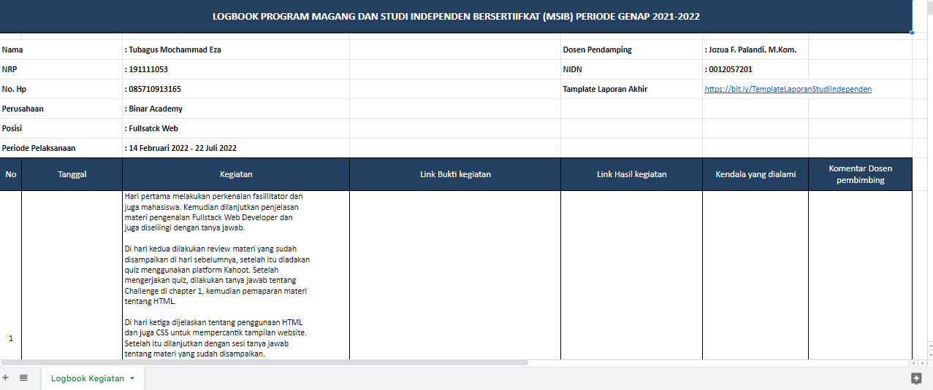
Gambar 3. 4 Format Logbook Studi Independen
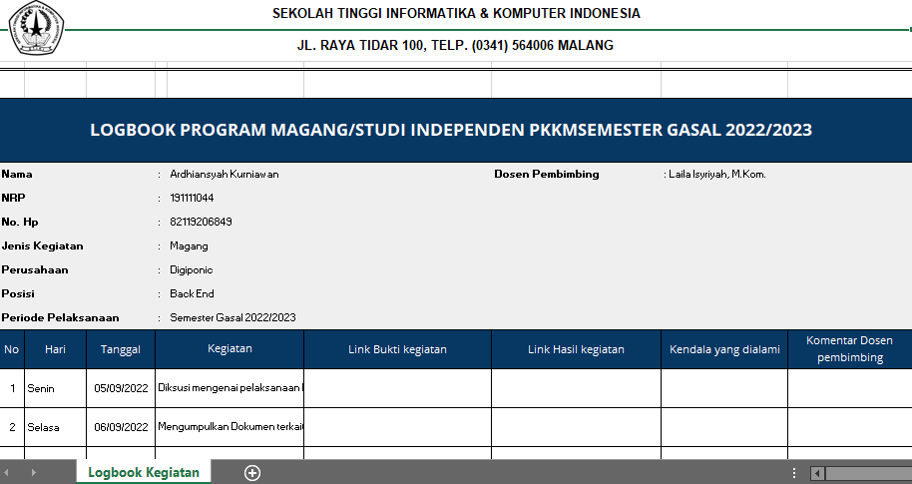
Gambar 3. 5 Format Logbook Magang
Untuk logbook kegiatan Pertukaran Mahasiswa terdapat sedikit perbedaan. Mahasiswa mengisi logbook untuk setiap mata kuliah yang diambil dan juga mengisi logbook untuk kegiatan non perkuliahan yang diikuti selama pelaksanaan kegiatan Pertukaran Mahasiswa. Format logbook untuk kegiatan perkuliahan hampir sama dengan logbook Magang dan Studi Independen, namun ada tambahan yaitu metode pembelajaran dan link file materi kuliah.
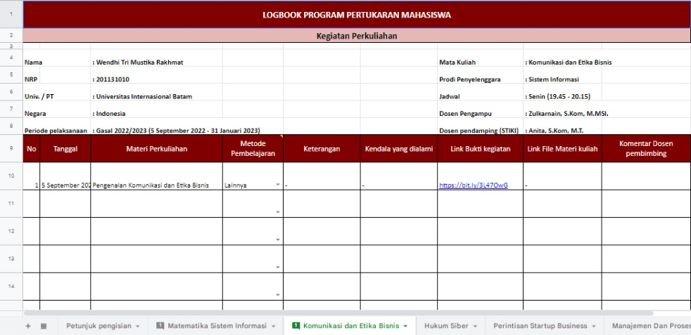
Gambar 3. 6 Format Logbook Pertukaran Mahasiswa Kegiatan Perkuliahan
Sedangkan untuk kegiatan non perkuliahan yang diisikan di logbook di antaranya adalah tanggal, keterangan logbook, bukti kegiatan, hasil kegiatan, dan komentar dosen pembimbing.
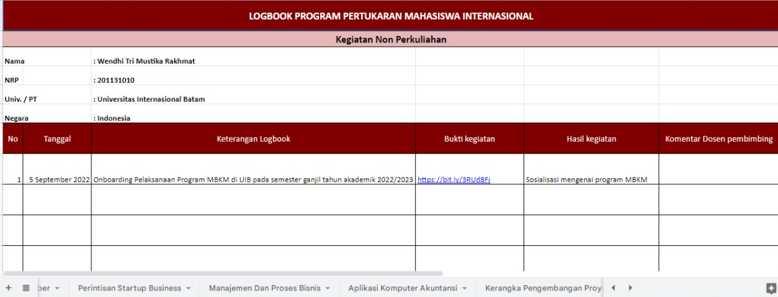
Gambar 3. 7 Format Logbook Pertukaran Mahasiswa Kegiatan Non Perkuliahan
Dari alur pengisian logbook yang sudah dijelaskan di atas, akan dibuatkan fitur untuk mengisi logbook di sistem informasi Kampus Merdeka sesuai dengan format yang telah digunakan sebelumnya.
Konversi mata kuliah adalah tahap untuk pengakuan kegiatan MBKM yang diikuti oleh mahasiswa menjadi nilai mata kuliah. Setelah mengikuti kegiatan MBKM, kegiatan tersebut akan diakui menjadi nilai mata kuliah yang sesuai dengan kegiatan yang diikuti.
SK peserta berfungsi sebagai penanda bahwa mahasiswa mengikuti kegiatan MBKM. SK akan dikeluarkan oleh Koordinator program setelah selesai memilih dosen pembimbing dan menentukan mata kuliah konversi.

Perancangan Data
Berikut ini adalah Conceptual Data Model (CDM) dari sistem informasi Kampus Merdeka.
Pada diagram di bawah digambarkan bahwa terdapat 7 tabel. Tabel Peserta terhubung dengan 4 tabel. Di antaranya adalah dengan tabel Logbook (relasi one to one), dengan tabel Dosen (relasi many to one), dengan tabel Mahasiswa (relasi many to one), dan dengan tabel Kegiatan (relasi many to many). Kemudian tabel Mahasiswa memiliki relasi many to one dengan tabel Prodi. Tabel Kegiatan memiliki relasi many to one dengan tabel Program.
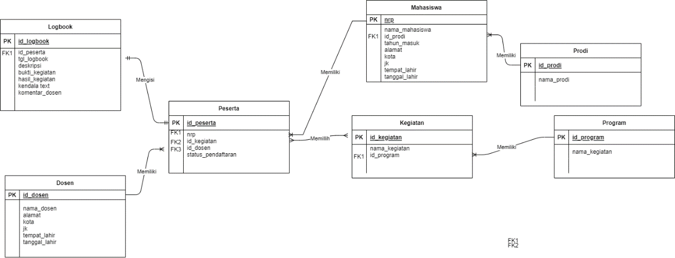
Gambar 3. 8 Conceptual Data Model (CDM) Sistem Informasi Kampus Merdeka

Berikut ini adalah Physical Data Model (PDM) dari sistem informasi Kampus Merdeka.
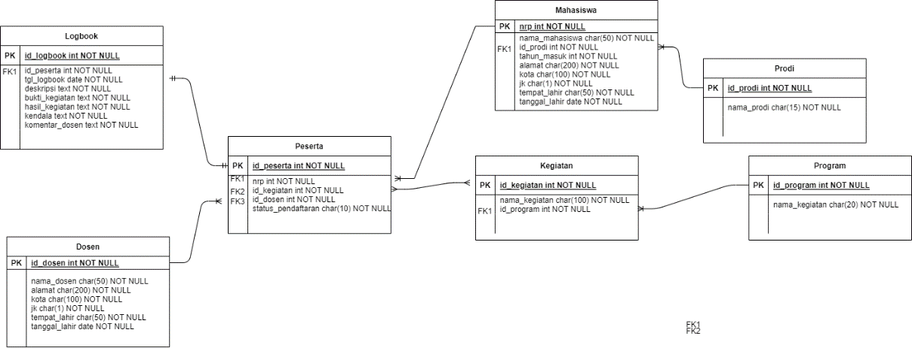
Gambar 3. 9 Physical Data Model (PDM) Sistem Informasi Kampus Merdeka

Perancangan User Interface / Mock-up aplikasi
Di bawah ini merupakan rancangan user interface dari fitur yang akan dikembangkan. Untuk fitur logbook, akan ditampilkan per-minggu. Untuk mengisi logbook harian, mahasiswa memilih sesuai logbook minggu keberapa yang akan diisi.
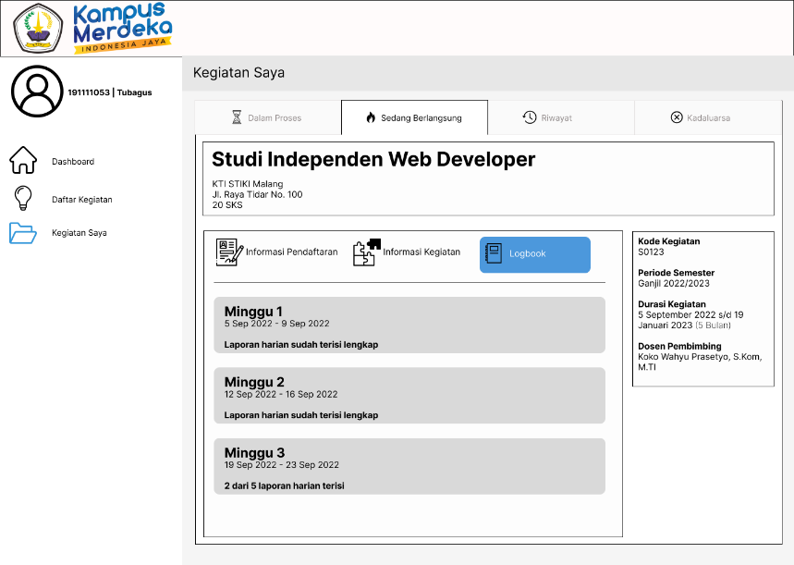
Gambar 3. 10 Mock Up Logbook Mingguan
Setelah memilih minggu keberapa yang akan diisi, akan tampil logbook harian yang sudah diisi dan belum diisi. Jika logbook harian sudah diisi, maka akan tampil deskripsi kegiatan sesuai yang diisikan. Jika belum diisi, maka keterangan yang tampil menunjukkan jika mahasiswa belum mengisi logbook di hari tersebut.
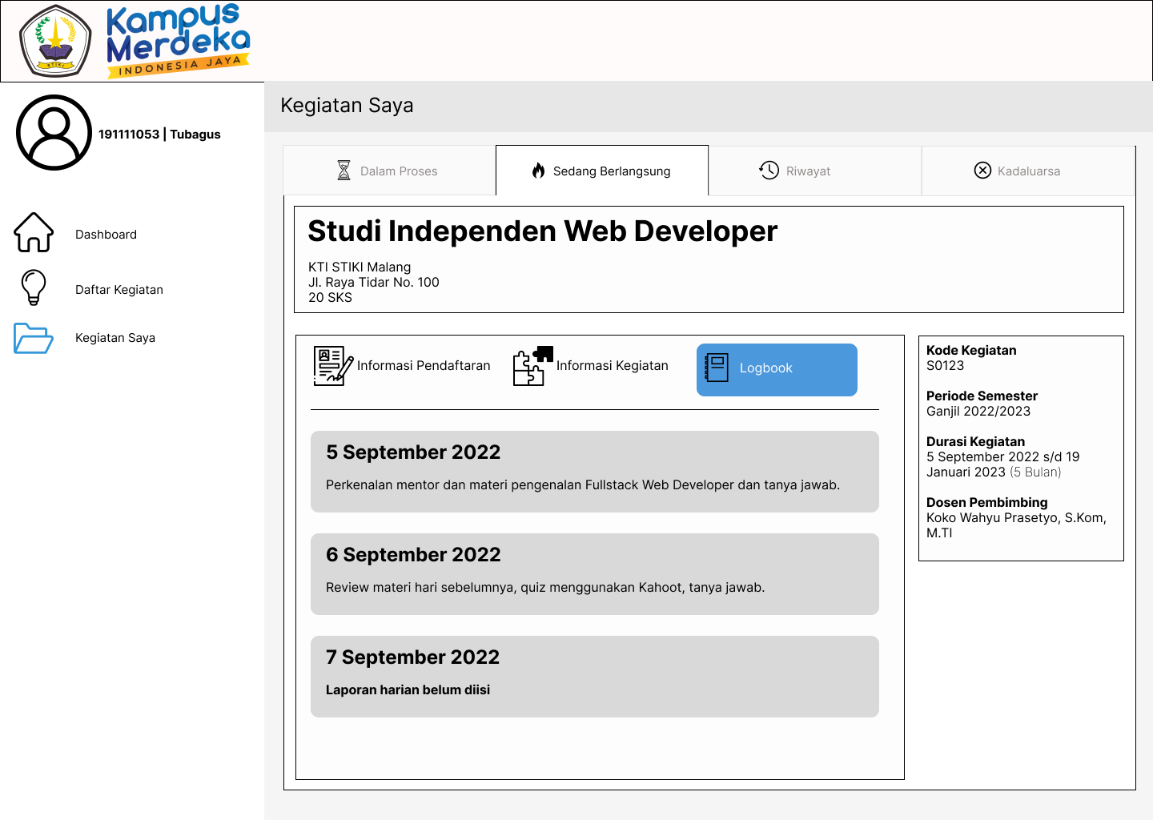
Gambar 3. 11 Mock Up Logbook Harian
Mahasiswa mengisi logbook harian dengan memilih hari yang belum diisi logbook-nya. Kemudian akan muncul form untuk mengisi logbook sesuai format yang tertera di bagian perancangan sistem.
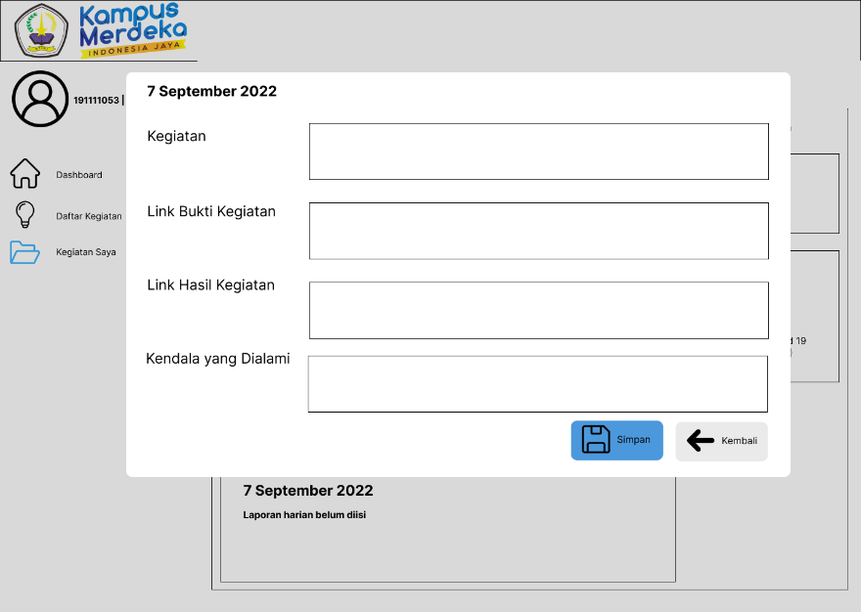
Gambar 3. 12 Mock Up Form Pengisian Logbook
Setelah mahasiswa mengisi logbook, nantinya logbook tersebut akan diperiksa oleh dosen pembimbing. Pada halaman awal dosen pembimbing akan ditampilkan daftar mahasiswa bimbingannya. Dosen pembimbing bisa memeriksa logbook mahasiswa bimbingannya dengan klik “Cek Logbook”.
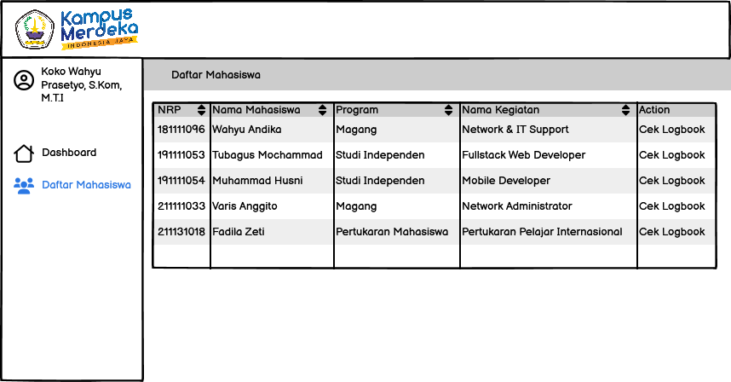
Gambar 3. 13 Mock Up Daftar Mahasiswa Bimbingan
Kemudian dosen pembimbing bisa melihat pada minggu keberapa saja logbook yang sudah diisi dan belum, dan juga bisa melihat logbook yang sudah diperiksa dan belum.
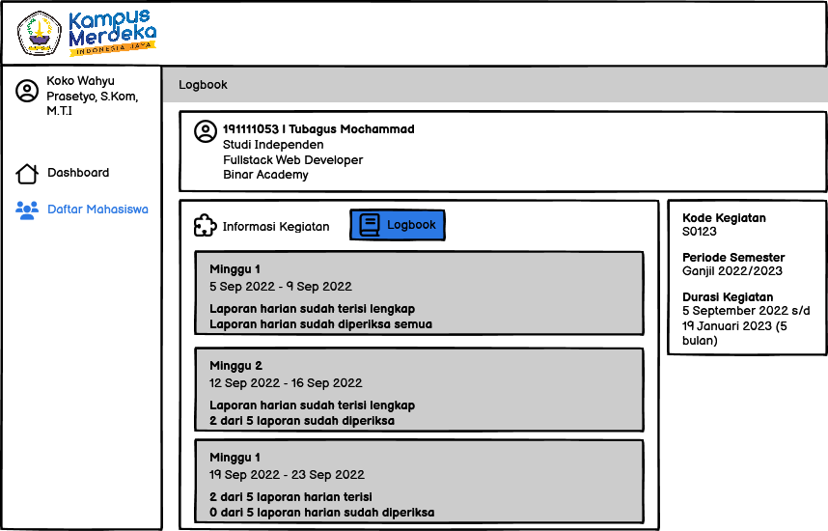
Gambar 3. 14 Mock Up Logbook Mahasiswa (1)
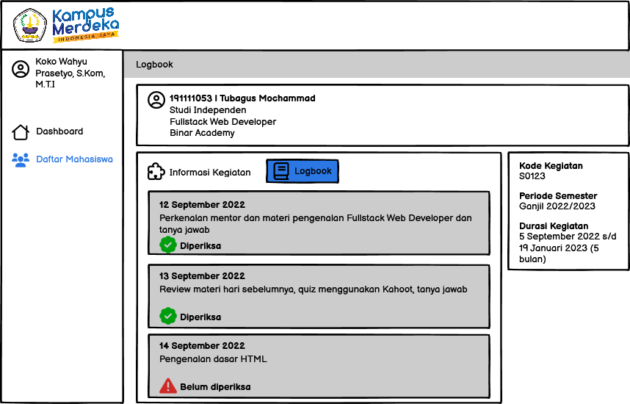
Gambar 3. 15 Mock Up Logbook Mahasiswa (2)
Untuk memeriksa detail logbook dan memberi komentar terhadap logbook tertentu, dosen pembimbing bisa memilih salah satu tanggal dari logbook.
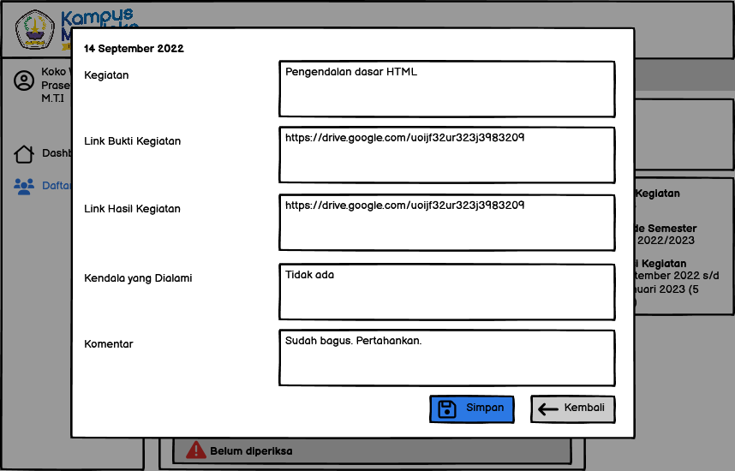
Gambar 3. 16 Mock Up Periksa Logbook Mahasiswa
Penugasan dosen pembimbing dilakukan oleh Koordinator program dengan memilih dosen yang sesuai dengan program yang dijalani oleh mahasiswa.
Berikut ini merupakan mock up tampilan untuk proses penugasan dosen pembimbing.
Yang pertama adalah tampilan daftar peserta untuk melihat semua peserta program.
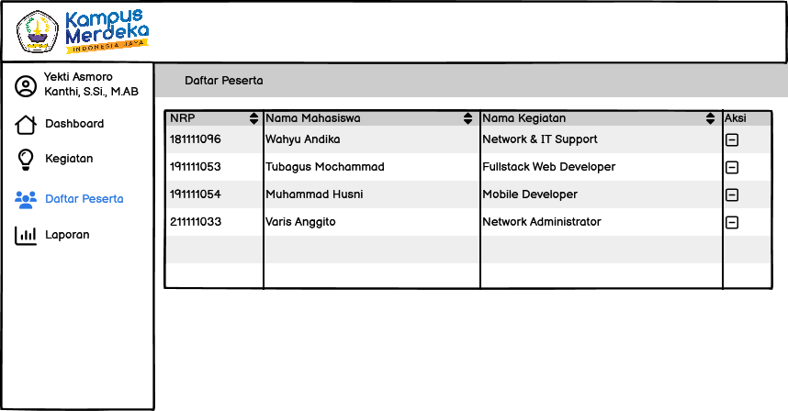
Gambar 3. 17 Mock Up Daftar Peserta
Kemudian pemilihan dosen pembimbing dilakukan dengan memilih menu ”Ubah” di dropdown aksi.
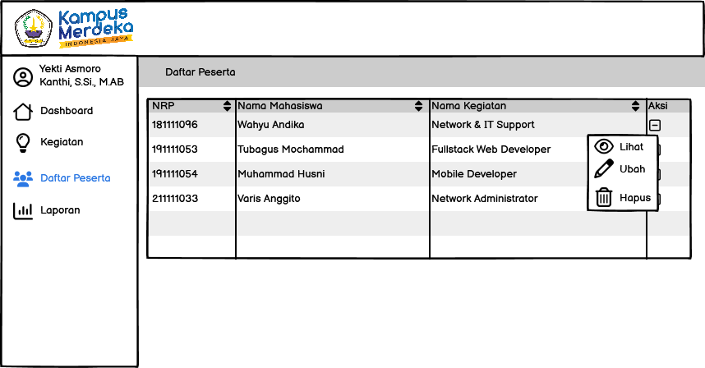
Gambar 3. 18 Mock Up Dropdown Ubah, Lihat, Hapus detail mahasiswa
Setelah itu Koordinator program bisa memilih dosen pembimbing yang sesuai dengan kegiatan yang diikuti oleh mahasiswa tersebut.
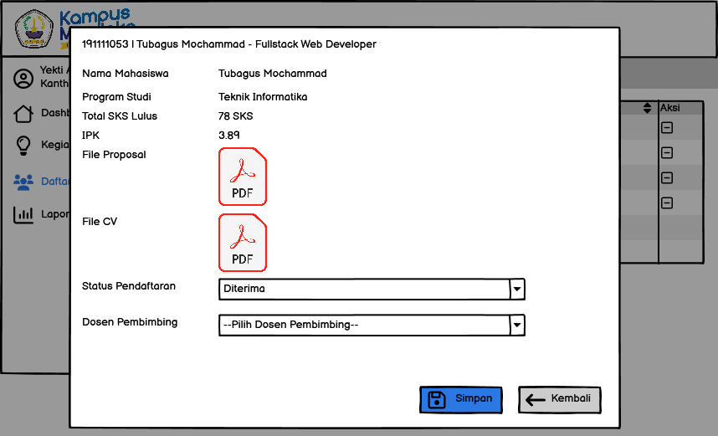
Gambar 3. 19 Mock Up Penugasan Dosen Pembimbing

Rancangan Pengujian
Pengujian akan dilakukan dengan metode black-box Testing, yaitu dengan cara menguji tampilan aplikasi, fungsi-fungsi yang ada, dan kesesuaian alur fungsi dengan bisnis proses yang diinginkan. Berikut ini scenario pengujiannya:
Tabel 3. 3 Tabel Skenario Pengujian
